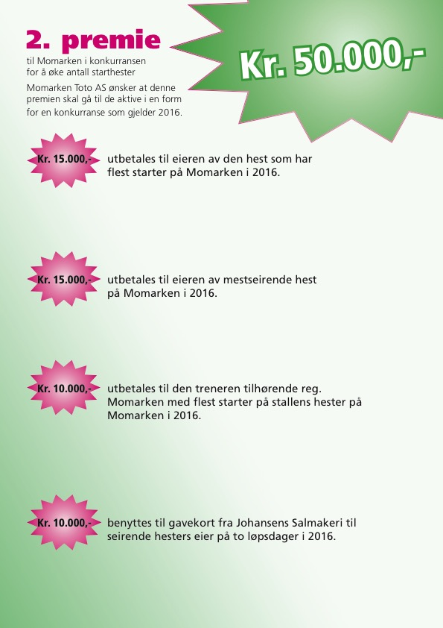

Første løpsdag dette skjer, er tirsdag 21. juni

Resultat pr. august:

Odd Arne Sagholen har tatt ledelsen her med 63 starter på Momarken hittil i år med stallens hester. Så følger Cato Antonsen med 30, Jan Roar Mjølnerød har 29 seire. Så følger Per Oleg Midtfjeld 25, Jens Kristian Brenne 23, Gøran Antonsen 17, Knut Arne Ødegaard og Kristian Bjørnerød. De to sistnevnte med 14 starter med stallens hester.

Resultat pr. august : Heidi Solo har tatt ledelsen med sine tre seire. Eier er Belinda Rostad, Sarpsborg. Følgende har to seire: Horni Faksen, Osen Prinsessa, Bossum Faksen, Kemas Starlight, Charlie Harmoni, Bleeding Hart, Hvalstad Ronja, Neslands Tron, Expo B.R., O.M. Corpentino, Smiley, Escaped, Dahir Tariel, og Hattori Hanzo. Mange har en seier… ingenting er avgjort…. Det kan lønne seg å starte på Momarken!

Resultat pr. august 2016:

Nå har Hvalstad Ronja tatt ledelsen med sine åtte starter. Eier er Torstein Laupsa, Hvalstad. Heidi Solo har syv. Smiley, K.N. Speedy Chris, Engli Ilmina, Trytobe, Brave Girl, Runrig, Sør Rigo, Hangre og Odd Hera har seks starter. 11 hester har fem starter. 35 har 4 starter. Dette er altså pr. august. Mange løpsdager gjenstår. Nå blir det kamp om 15.000!